Книга Памяти
моей Родины 1941-1945

Мемориалы воинской славы
К сожалению в нашем селе нет мемориала. Поэтому мы хотим рассказать о памятнике который находится в г. Магадане.
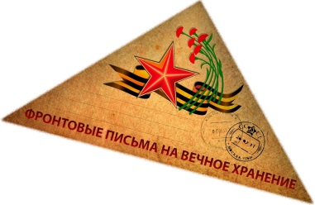
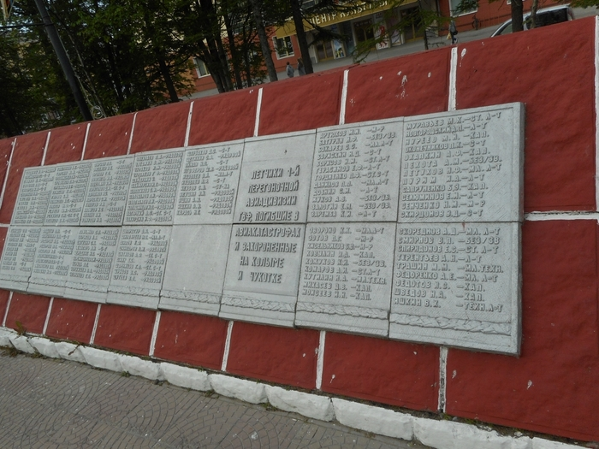
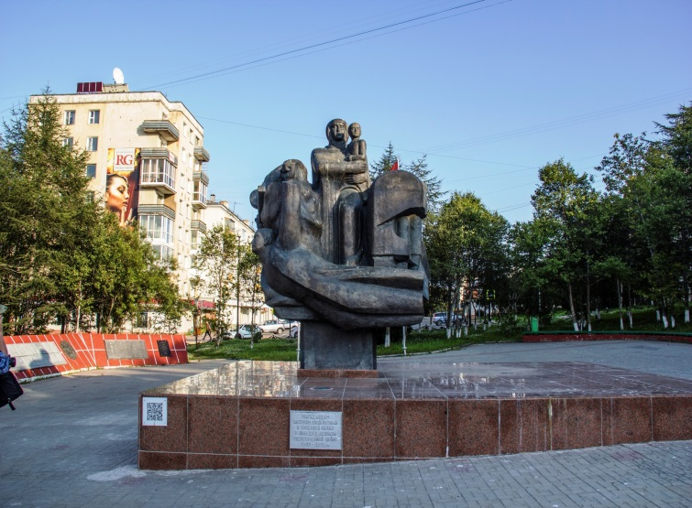
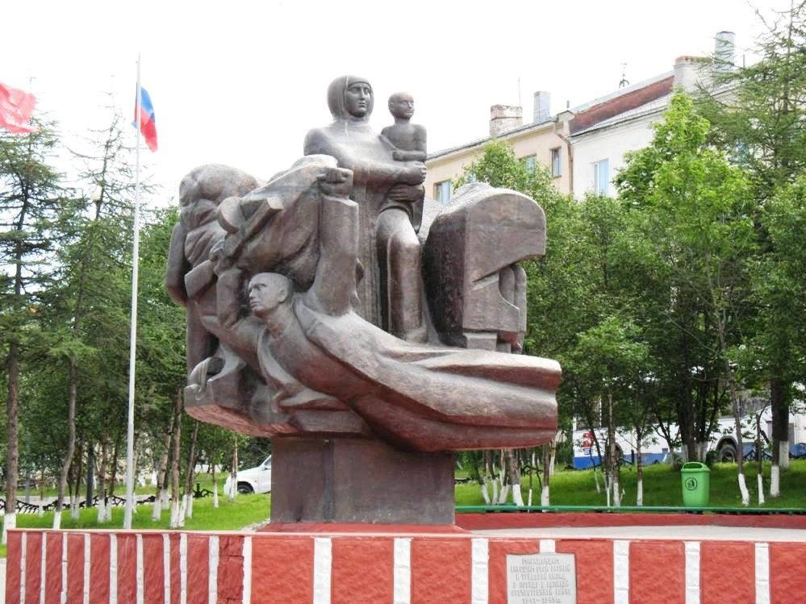
9 Мая 1991 года в сквере на проспекте Карла Маркса был открыт памятник колымчанам, погибшим в годы Великой Отечественной войны, а также трудившимся в эти годы в тылу. На сооружение памятника пошли добровольные пожертвования трудящихся области и выделенные средства из фонда благоустройства города. Его высота около пяти метров, вес скульптуры - восемь тонн. Архитектурно-скульптурный ансамбль представлен группой из бронзы на гранитных плитах. В центре ее - фигура женщины с ребенком, олицетворяющая собой Родину-Мать. Вокруг нее три символические скульптуры: солдат с автоматом - защитник Отечества, геолог первооткрыватель месторождений и узник ГУЛАГа. Слева от монумента на декоративной стенке помещены выполненные в технике рельефа пять бронзовых медальонов. На них изображены горняки, добывающие золото, воины, готовые к защите Родины. В боевых сценах запечатлен солдат, бросающий гранату, и атакующие врага советские войска. Последний медальон посвящен победителям. Тысячи магаданцев встали на защиту своей Родины. Их имена навечно вбиты в МРАМОРНОЙ Книге Памяти в самом центре Колымской столицы.

